Herbstsammlung der Diakonie Hessen
vom 17. bis 27. September 2022

Sehr geehrte Damen und Herren,
liebe Freundinnen und Freunde der Diakonie,
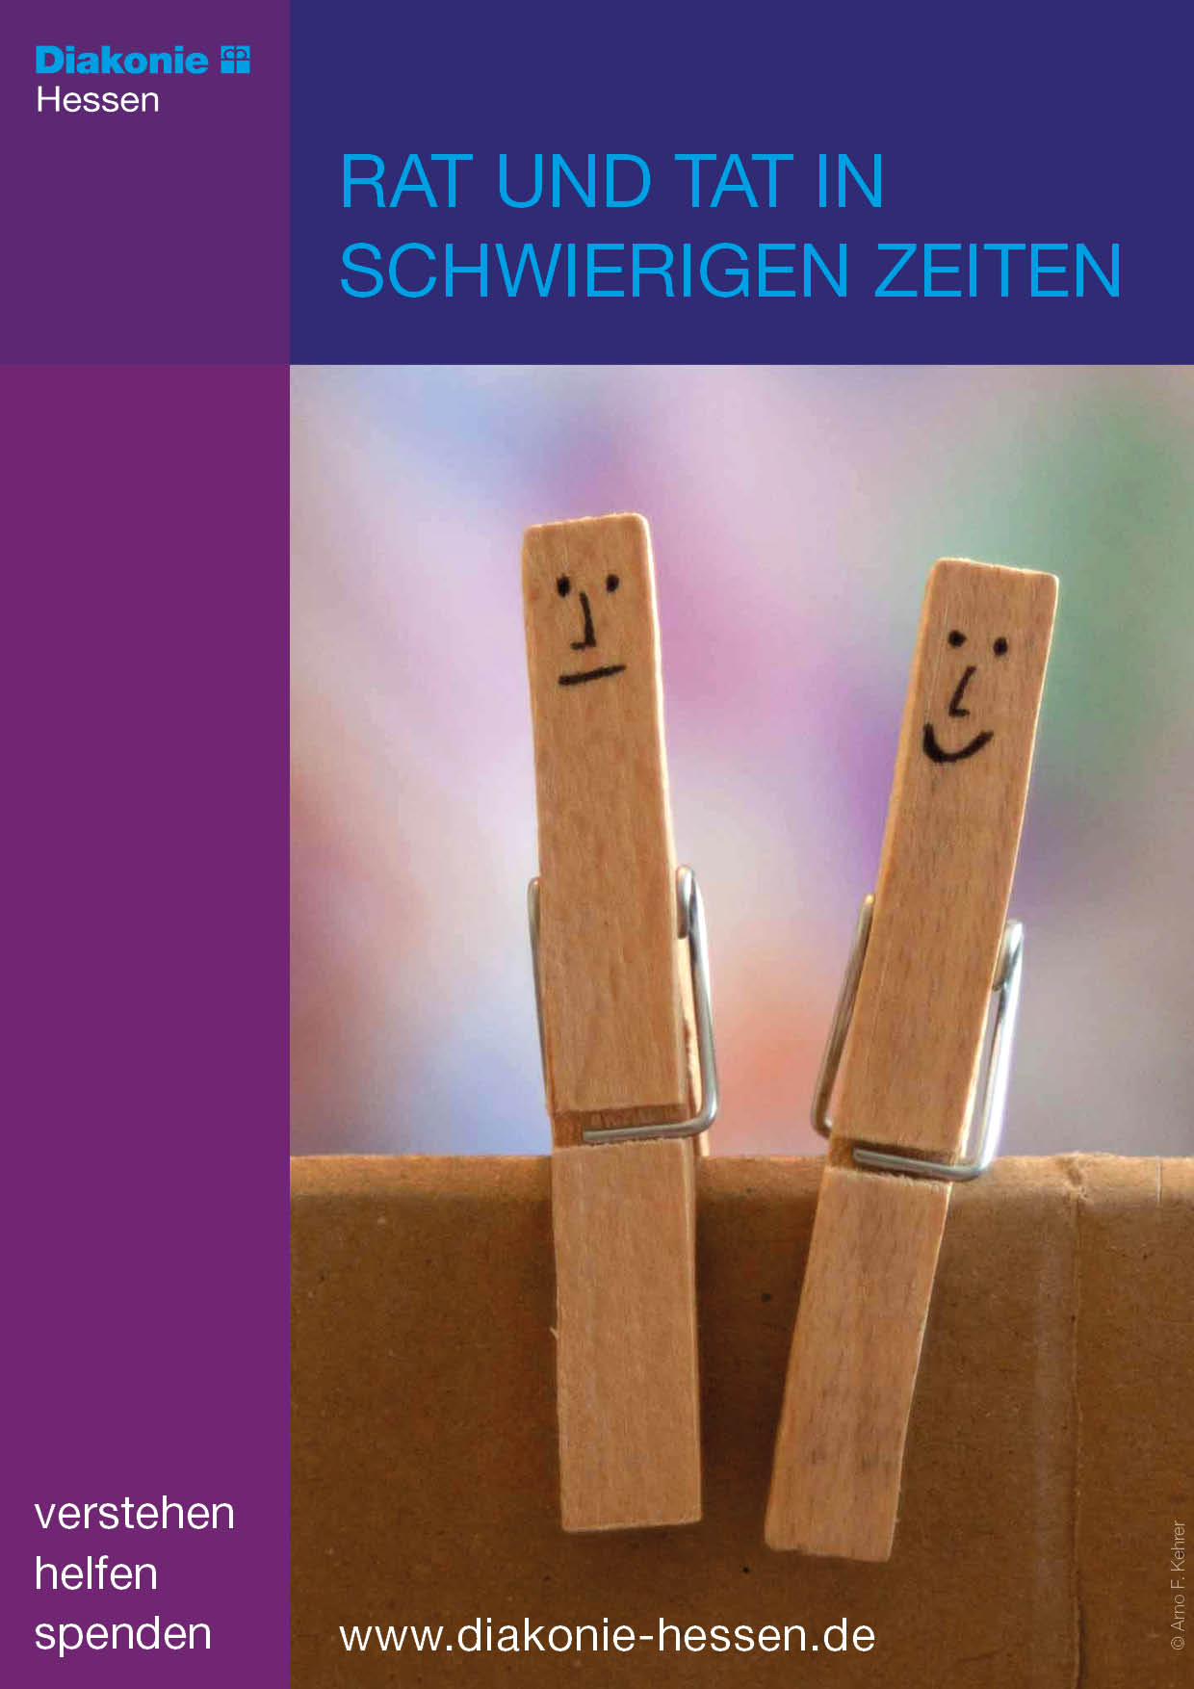
wo findet man guten Rat, wenn man alleine nicht mehr weiterweiß? Manchmal sind die Probleme so groß, dass Familie und Freunde nicht mehr weiterhelfen können.

Diakonische Einrichtungen in der Region helfen hier weiter. Sie haben gut ausgebildete Mitarbeitende, die mit Rat und Tat in schwierigen Zeiten zur Seite stehen und mit den Betroffenen gemeinsam einen Weg finden, der eine Perspektive eröffnen kann.

Für wichtige Bereiche und besondere Projekte, für die keine staatlichen oder kirchlichen Ressourcen bereitgestellt werden, ist die Diakonie auf Spenden angewiesen. Deshalb bitten wir Sie: Beteiligen Sie sich an der Herbstsammlung der Diakonie Hessen.

Lassen Sie uns den Menschen gemeinsam mit Rat und Tat in schwierigen Zeiten beiseite stehen.

Danke für Ihr Vertrauen und Ihre Verbundenheit.
Herzliche Grüße

(Name) (Name)
Gemeindepfarrer*in Funktion (Diakoniepfarrer*in, Dekan*in, etc.)

Spendenkonto:
Empfänger
DExx xxxx xxxx xxxx xxxx xx, Kreditinstitut
Verwendungszweck: Diakonie-Sammlung

Anmerkung für die Gemeindebriefredaktion mit der Bitte um Umsetzung:

- Fügen Sie das Bild zur Sammlung ein. Sie finden es auch als Download unter:
www.diakonie-hessen.de/spenden/sammlungen/diakoniesammlungen-im-bereich-der-ekkw

- Das Bild können Sie an den Ecken größer oder kleiner ziehen.

- Fügen Sie den Namen der Pfarrerin/des Pfarrers ein.

- Korrigieren Sie die „Gender-Sternchen“ unter den Namen

- Korrigieren Sie unter Umständen auch die genannten Angebote, bzw. ergänzen/verändern Sie den Text nach Bedarf.

Vielen Dank!

